05150000604-GÖKÇE DURMUŞ

05150000758-didem damka

üstortam vize projesi raporu

Kullanıcı Kılavuzu:

Ekran boyutumuz küçüldüğü zaman browser’ımızda bir dropdown çıkıyor.

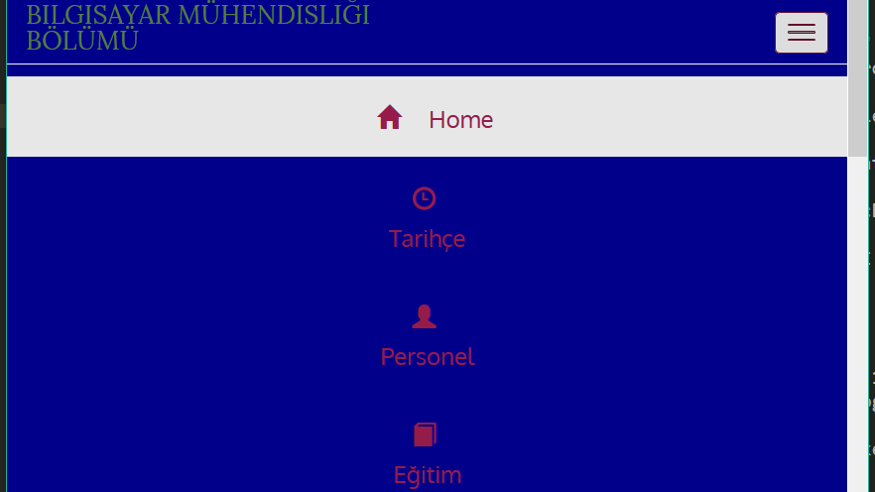

Sayfamızın altına indiğimiz zaman “Yararlı Linkler”,”Adres”,”İletişim”,”Sosyal Medya” gibi başlıklar görüyoruz.Yararlı linkler kısmında “Ege Üniversitesi”ne ait linklere simgenin üzerine gelerek yeni bir sayfada erişebiliyoruz.

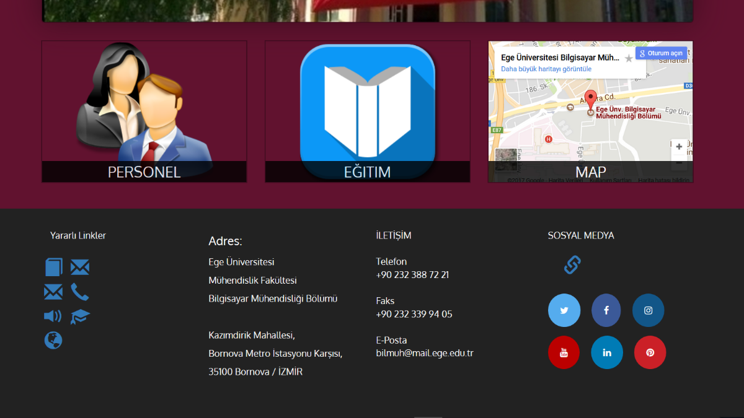

Sosyal Medya Kısmından da faremizi sembolün üzerine getirince “Ege Üniversitesi”ne ait bir çok sosyal medya hesabına kolayca bir tıkla erişebiliyoruz.

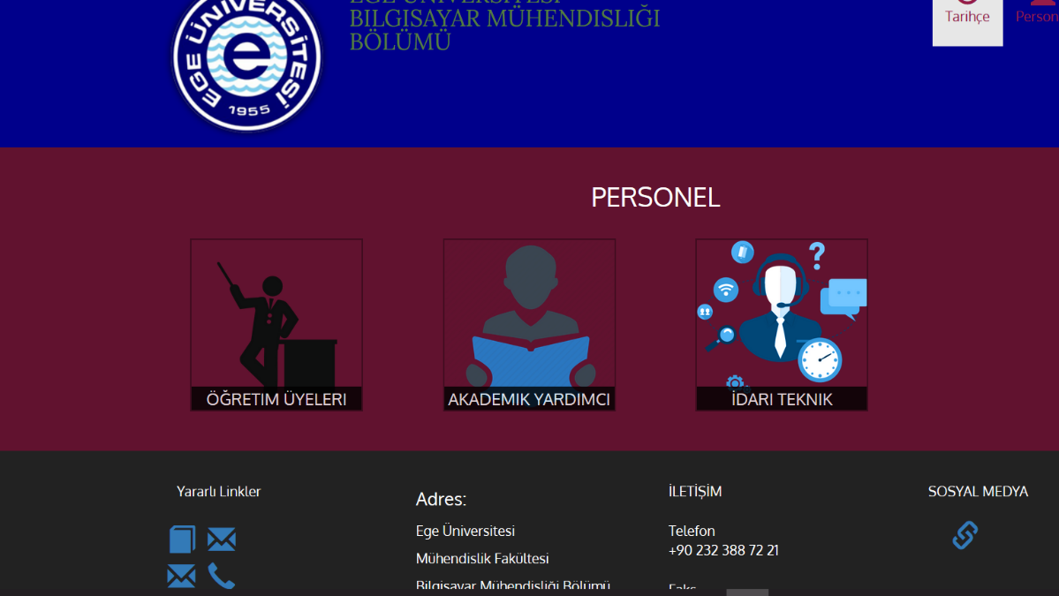

Bir üst basamağa bakarsak Eğitim,Personel,Harita gibi bilgilerin olduğu kutucuklar çıkıyor.Eğer Personele tıklarsak 3 ayrı seçenek çıkıyor .Örneğin Öğretim üyelerine tıklarsak okulumuzdaki Öğretim Üyelerinin bilgileri gösteriliyor.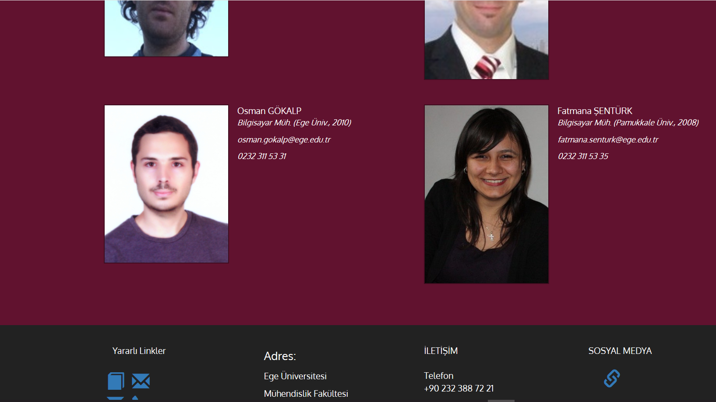 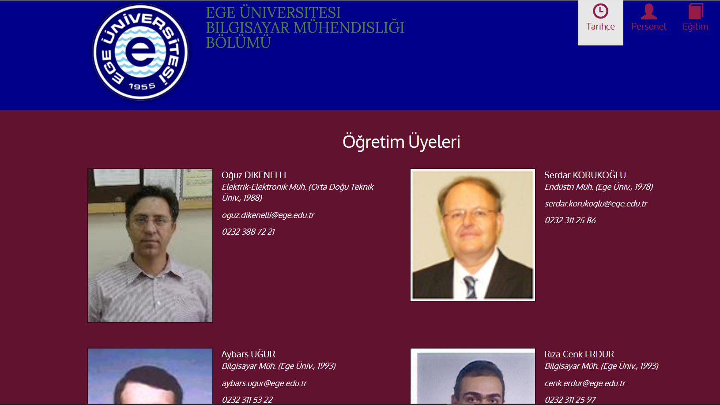

Eğitim kısmına tıklarsak 2 seçenek çıkıyor(Lisans-YüksekLisans).Eğer ki Lisansa tıklarsak sınıfların numaraları çıkıyor(1,2,3… gibi).

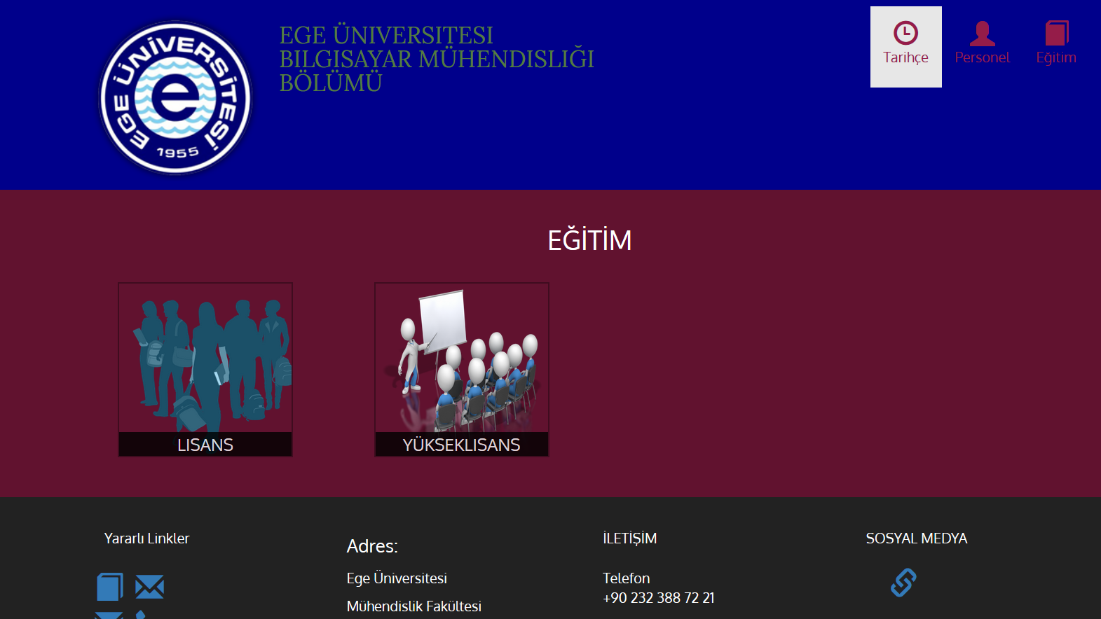

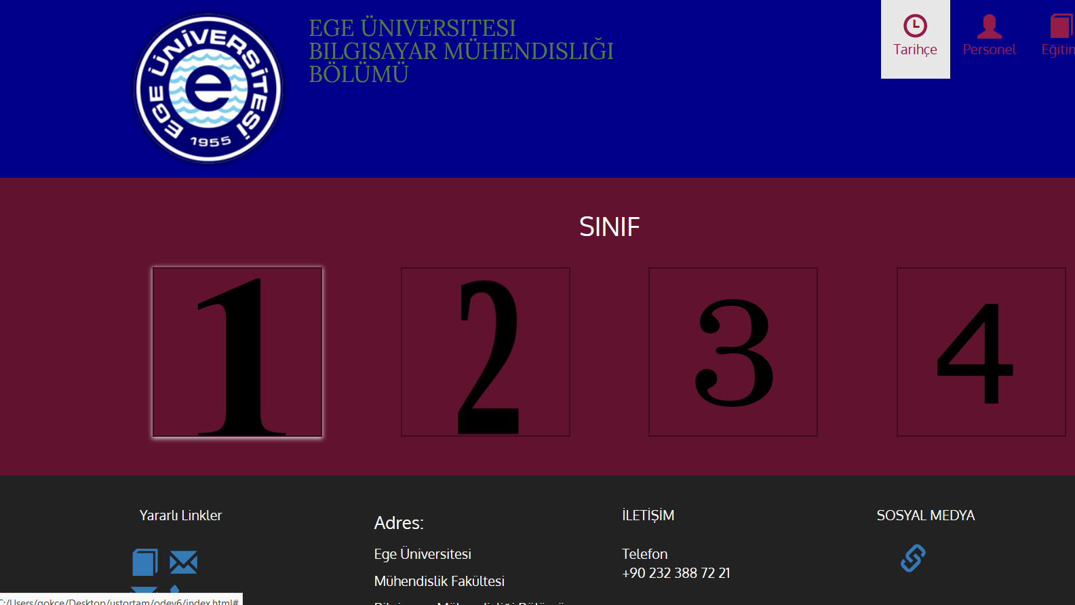

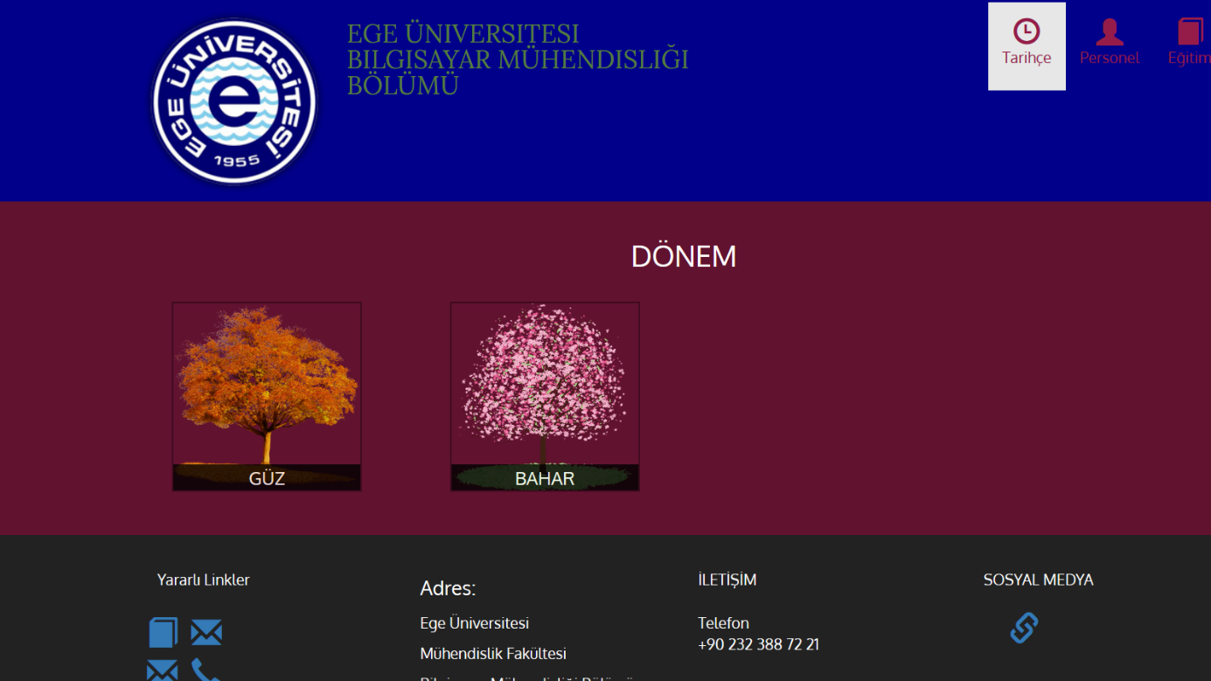

Sınıf bilgisini tıkladıktan sonra karşımıza o sınıfın hangi dönemi hakkında bilgi almamızı istiyorsak onu seçmemiz isteniyor.

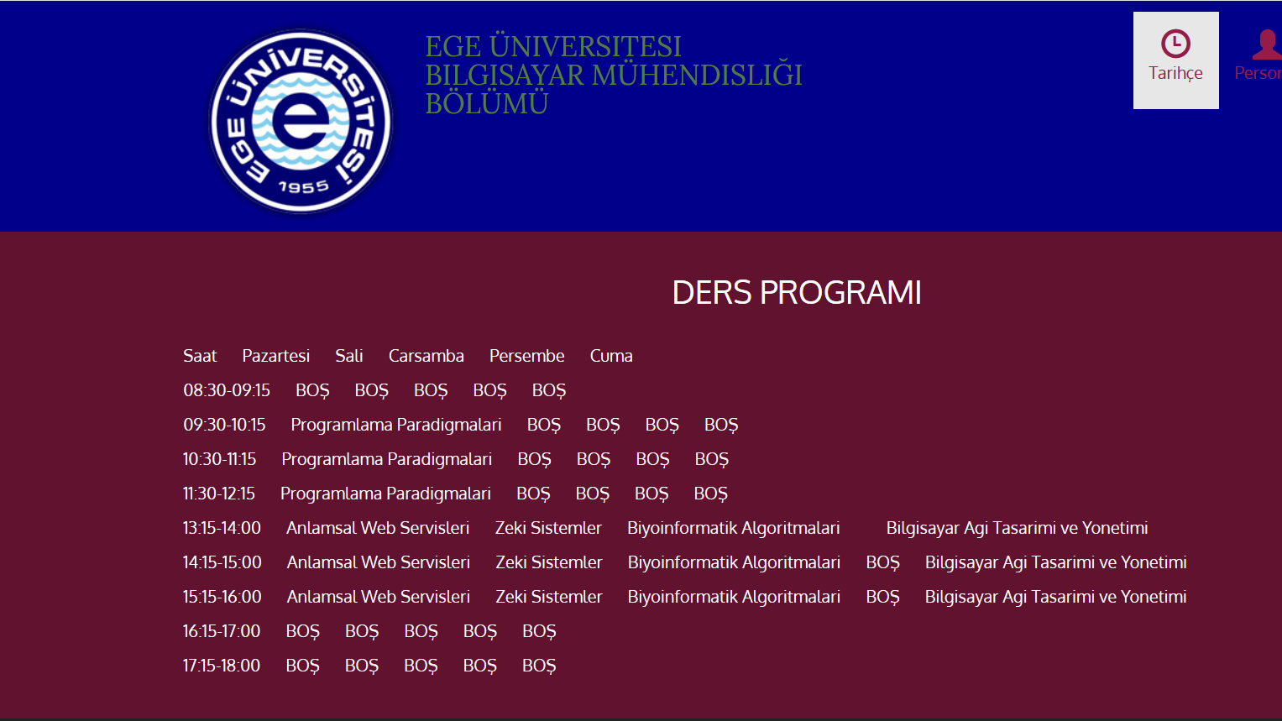

Dönem seçildikten sonra ilgili sınıfın ilgili döneminin ders programı sayfamızda görülüyor.

Geliştirici Kılavuzu:

Projeyi yaparken en önem verdiğimiz şey modülerlikdi.Bir yapının sürekli tekrar etmemesine kolay erişilebilmesine özen gösterdik.Düzgün isimlerle herkesin anlayacağı değişken,dosya,snippet adları kullandık.Jquery’den yararlandık uzun uzun kod yazımını biraz daha kısa hale getirebildik.Birçok snippet kullanarak aynı title,main kısımlarının tekrarını önledik.Bootsrap kütüphanesinden değişik kodlar kullandık.Her bir icon’u sayfa boyuta uygun ölçülerle ölçülendirdik.Görsel – ad uyumuna uygun resimler kullandık.Tüm web sayfasını ekran boyutlarına göre section-section (isteğe uygun)ayırdık.Personel ekranda gözükdüğünde her satıra max 2 personel düşecek şekilde yerleştirdik,boyutlar küçüldükçe tek sıra halini aldı.